Run Marco!
Sklop nalog z
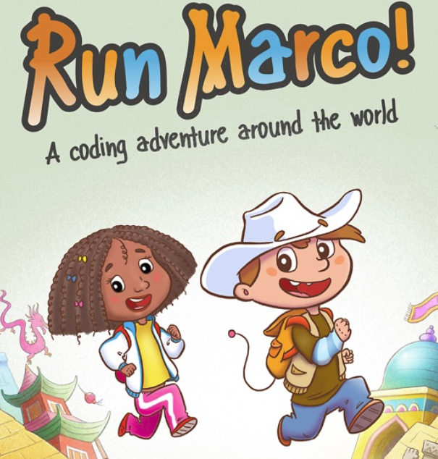

Seveda je potrebno:
- Pripraviti novo grafično podobo (okolje in junaki)
- Pri vsaki nalogi navesti kot opombo (ideja naloge povzeta po https://runmarco.allcancode.com/)
- Sestaviti besedilo nalog

Pri vsaki nalogi je potrebno priti do kvadratka, označenega z zvezdico!
Pri nalogah je pomembno, v katero smer gleda lik!
Seveda lahko naloge prilagodite, npr. skrajšate določene odseke … je pa zanimiva postopnost – od zaporedja ukazov, enostavnih zank, dvojnih zank … In pri tem lahko naredite pri določenih nalogah več težavnostnih stopenj – pri osnovni pustite veliko kock na voljo – torej načeloma zanka ni potrebna, vse je le zaporedje. Potem pa enaka naloga, le da je na voljo manj kock in je nujno uporabiti zanko!
Prav tako vidite, da se določen "prijem" (programerski konstrukt) ponovi v enaki obliki v vsaj dveh nalogah (utrjevanje!)

